温馨提醒

尊敬的供应商，请您在制作资源库申请文件时，严格按照招募文件格式及相关要求编制并上传，提交资源库申请文件前，请仔细核对、认真检查、积极响应招募文件要求，避免在审核时因未响应招募文件要求，导致审核不通过。

以下是操作手册正文：

- 点击供应商资源库招募公告最下面的“我要报名”按钮。（或使用IE浏览器打开供应商注册/登录网址：https://zbcg.wwgkjt.com/TPBidder/memberLogin）
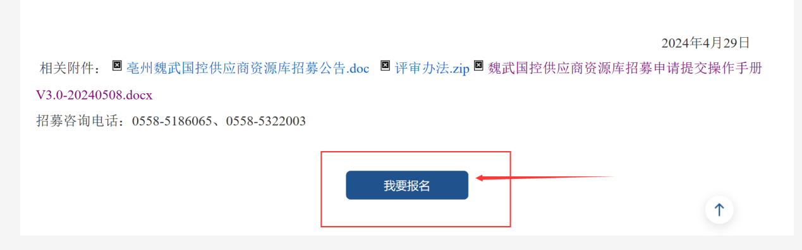

- 未注册的供应商请使用IE浏览器打开供应商注册/登录网址：https://zbcg.wwgkjt.com/TPBidder/memberLogin，打开后依次点击“密码登录”和“免费注册”按钮，按照登录页右侧的“供应商注册手册”自行注册，完善基本信息并提交审核通过后，再进行第三步（已注册的供应商，跳过此步骤）。
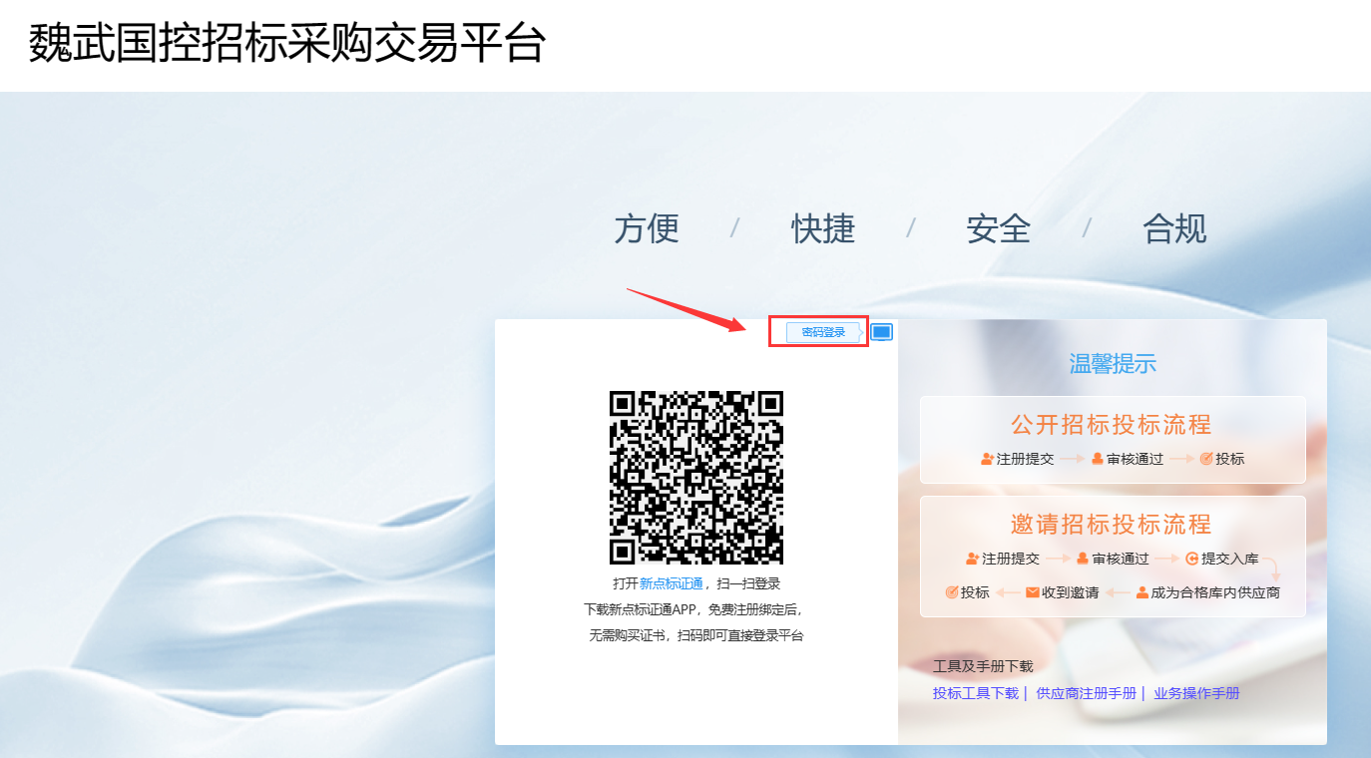
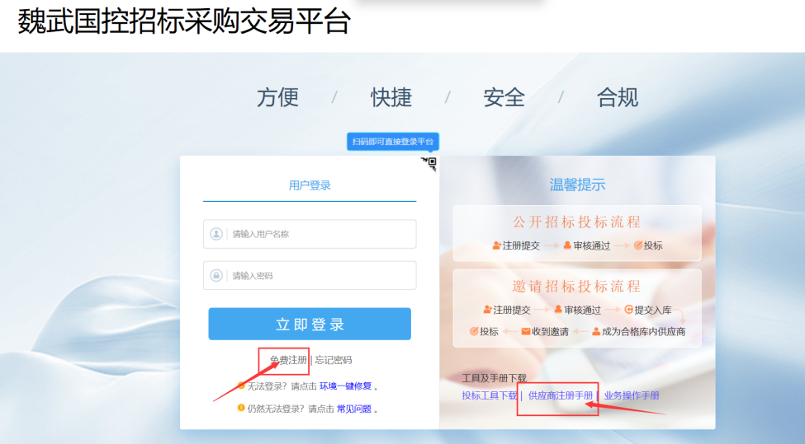

- 已注册且状态是审核通过的供应商（未注册的请返回第二节）依次点击“密码登录”和“用户登录”输入自己的账号密码即可登录。
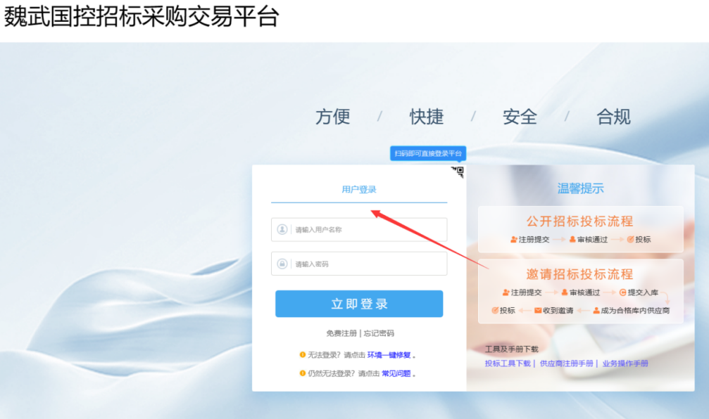

- 进入投标人端系统，在右上角找到“单位信息”菜单（如下图）：
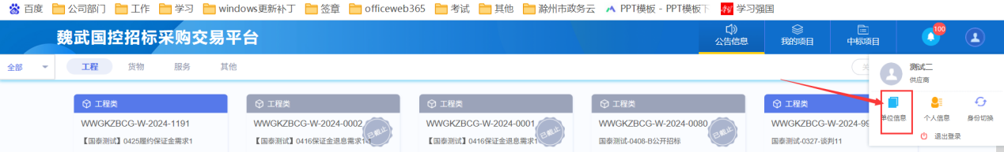

- 进入后，点击左侧“申请入库”菜单：
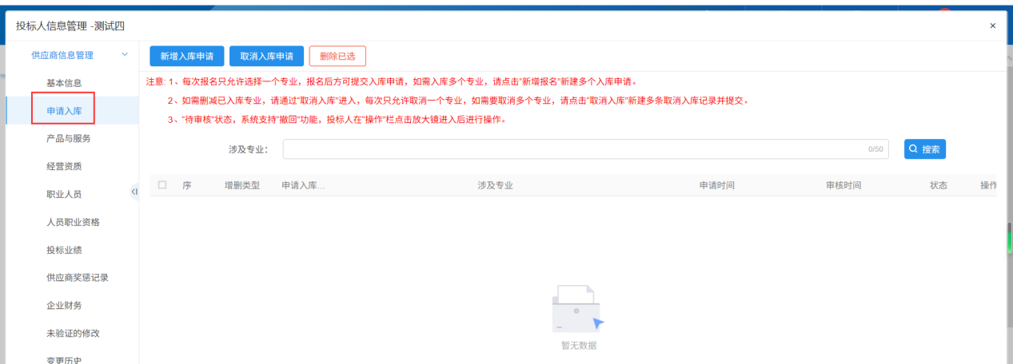
注意：请详细阅读页面上的红色字体部分，避免操作过程产生疑问。

- 新增报名和提交资源库申请文件
- 点击左上角“新增入库申请”按钮，进入到入库信息填写页面；
- 填写必填字段：基本信息、入库专业选择、相应的资源库申请文件（资源库申请文件需要上传pdf格式）；（非必填材料根据公司自身情况酌情填写）
- 填写完成无问题后，点击右上角“提交申请”按钮。
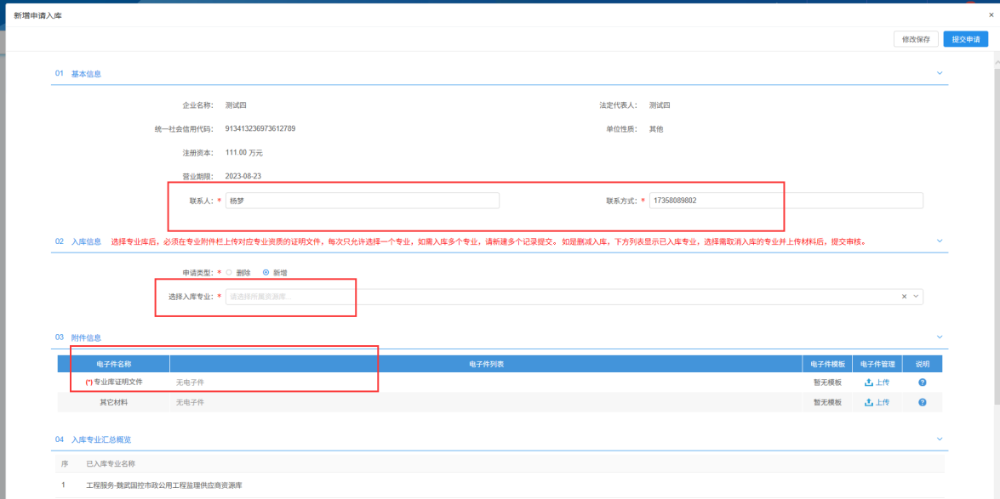

- 取消入库申请
- 考虑到可能出现取消某一专业库的业务情况，所以提供此功能。
- 点击取消入库，进入后，填写相关必填字段、选择需要取消的已入库专业、上传相关材料后提交即可；
- 审核通过后，将从选择的专业库中退出。
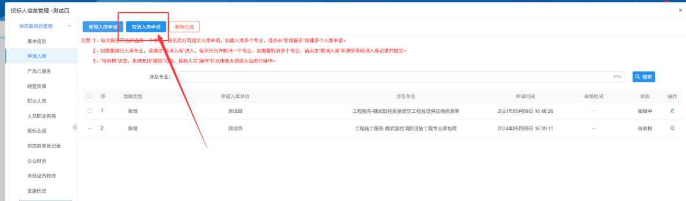

- 撤回申请
- 系统支持对“待审核”状态的数据进行撤回，撤回后以“编辑中”的状态存在于列表中；
- 撤回后的数据请尽快提交，超出当前提交申请周期后，只能于下一周期再提交；
- 操作方法：找到已提交待审核的数据，点击后方操作栏按钮进入，然后点击左上角撤回按钮按提示撤回即可。
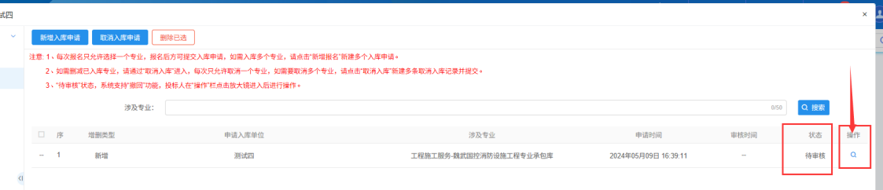
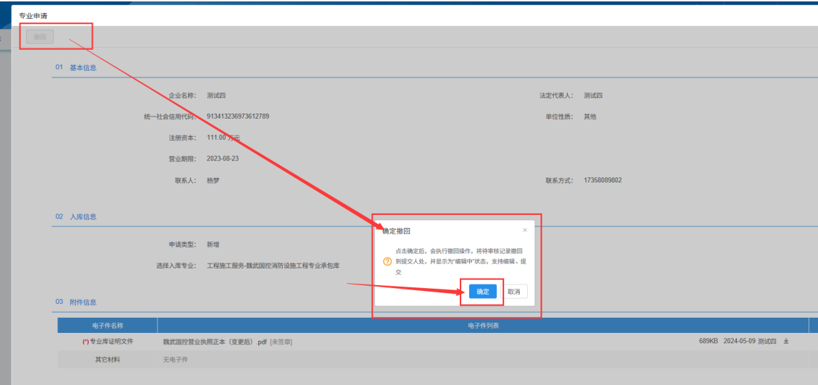

- 删除功能
支持删除“编辑中”状态数据，其他状态数据不允许删除。
勾选后，点击删除即可清除相关数据。
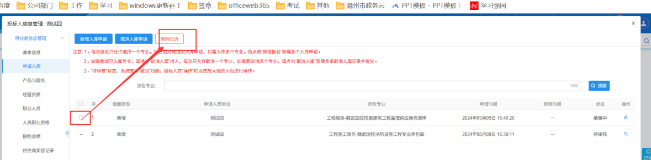

- 提交申请文件的截止时间和评审时间：每月1-25日为申请文件上传时间，（25日之后系统无法上传申请文件）每月26日至月末为集中评审时间。

